Oulun terveyspalveluiden kuvantamistutkimusten ja -toimenpiteiden ajanvaraus Oysista

Oulun terveysasemien natiiviröntgen-, hammas-, mammografia- ja ultraäänitutkimukset varataan aina ensisijaisesti Lifecare-ajanvarausjärjestelmän kautta. Mikäli vapaita aikoja kiireellisille tutkimuksille ei ole, henkilökunta tilaa ne soittamalla Oysin kuvantamisen ajanvarauskeskuksesta numerosta 040 5811728. Kuvantamistutkimusten ajanvarauksessa on käytössä takaisinsoittojärjestelmä, joka ei toimi numeroon, jossa myös on takaisinsoitto.

Ennen ajanvarausta varmista, että potilaalla on lähete tutkimukseen, seurantakäynnit sovittuna ja valmisteluohjeet tiedossa. Tilaaja- ja potilasohjeet löytyvät Oysin internetsivuilta: https://www.oys.fi/Ohjeita ammattilaisille/Kuvantamisen ohjeet.

Konsultoitavien radiologien yhteystiedot löytyvät Oysin Internetsivulta: https://oys.fi/ammattilaisille/hoitoketjutiedot/sairaaloiden-ja-erikoisalojen-yhteystiedot/.

Natiiviröntgentutkimukset
Natiiviröntgentutkimuksia tehdään Oysin G-röntgenissä, keskusröntgenissä (F-röntgen) ja lasten röntgenissä (B-röntgen). Kuvauspaikat ovat kaikkien terveysasemien käytössä aikuispotilailla, joten potilas voi käydä siinä röntgenissä, mistä sopivin aika löytyy. Alle 16-vuotiaiden tutkimukset varataan lasten röntgenistä (L637).

Varaa natiiviröntgentutkimusajat ensisijaisesti Lifecare-ajanvarausjärjestelmän kautta. Mikäli ajanvarauskirjalla ei ole vapaita aikoja kiireellisille tutkimuksille, tilaa ne puhelimitse numerosta 040 5811728, pikavalinta 1.

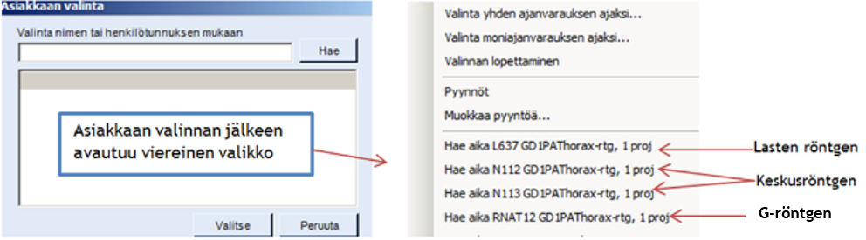
Valitse avautuvasta valikosta vapaa aika

Kuvauspaikan tunnistaa resurssin koodista:
- L-alkuinen (esim. L637) = Lasten röntgen
- N-alkuinen (esim. N112) = Keskusröntgen
- R-alkuinen (esim. RNAT12) = G-röntgen

Päivystykselliset natiiviröntgentutkimukset
Päivystyksellisissä natiiviröntgentutkimuksissa tee päivystystutkimuslähete Lifecareen. Voit ohjata potilaat suoraan päivystysröntgeniin (sisäänkäynti NK), paitsi alle 16-vuotiaat virka-aikana lasten röntgeniin (sisäänkäynti LB). Päivystystutkimuksesta ei tarvitse soittaa.

Murtumaepäilyissä on lähetteessä oltava maininta potilaan ohjaamisesta jatkohoitoon, jotta röntgenlausunnon perusteella murtumatapaukset osataan ohjata hoitoon esim. Oysin päivystyskeskukseen.

Hammaskuvantaminen
28.5.2024 alkaen hammaskuvaukset tehdään keskusröntgenissä (F-röntgen). Varaa hammaskuvaukset Lifecaren HAMMASrtg OYS resurssilta H023. Samalta resurssilta voi varata sekä hampaiden natiivikuvantamisaikoja (ptg, kefalo) että hampaiden kartiokeilatietokone-tomografiatutkimuksia (KKTT).

Päivystykselliset hammasröntgentutkimukset
Huom! Virka-aikana myös päivystyksellisille ja kiireellisille tutkimuksille varataan aika Lifecare-ajanvarausjärjestelmästä. Jos vapaita aikoja ei ole, soitetaan Oysin kuvantamisen ajanvaraukseen numeroon 040 5811728. Virka-ajan ulkopuolella päivystykselliset PTG-kuvaukset osoitetaan Päivystys rtg NAT-huoneeseen.

Virka-aikana (ma-to klo 7.30–15.30, pe klo 7.30–14.00) hammaskuvaukset tehdään Oysin keskusröntgenissä, sisäänkäynti N, N4, 1.krs, aula 1. Virka-ajan ulkopuolella päivystykselliset PTG-kuvaukset tehdään päivystysröntgenissä, sisäänkäynti NK, K2, 1.krs.

KKTT-tutkimuksia ei tehdä virka-ajan ulkopuolella.

Luuntiheysmittaus
Varaa luuntiheysmittaus isotooppiosastolta Lifecaren resurssilta LTM.

Ultraäänitutkimukset
Varaa lasten ultraäänitutkimukset (alle 16 v.) lasten röntgenistä Lifecaren resurssilta L636.

Varaa aikuisten ultraäänitutkimukset G- röntgenistä (ent. avohoitotalon röntgen) Lifecaren resursseilla:
- Vatsan alueen uä: RUA15, RUA16
- Kaulan alueen uä: RUA16
- Nivusten uä: RUA16
- Olkapään uä, ei punktioita/injektioita: RUA16
- Muut uä:t (paitsi rintarauhasten uä): RUA9
- Rintarauhasen uä: RMG22
- Tuki- ja liikuntaelimistön uä: RUA9

Päivystykselliset ultraäänitutkimukset
Aikuispotilaille terveyskeskuslääkäri saa pyytää päivystyksellisesti ainoastaan alaraajalaskimoiden ultraäänitutkimuksia, jotka tehdään päivystysröntgenissä. Lifecareen tehdään päivystysultraäänilähete ja potilas ohjataan suoraan päivystysröntgeniin (sisäänkäynti NK). Tutkimuksesta ei tarvitse erikseen soittaa. Potilaat ilmoittautuvat röntgeniin itseilmoittautumisautomaatilla.

Lapsipotilaille terveyskeskuslääkäri saa pyytää päivystyksellisesti ainoastaan lonkan ultraäänitutkimuksia synoviittiepäilyssä. Lifecareen tehdään päivystysultraäänilähete ja soitetaan ajanvarauskeskukseen puh. 040 5811728. Potilas ohjataan lasten röntgeniin (sisäänkäynti LB). Potilaat ilmoittautuvat itseilmoittautumisautomaatilla.

Mammografiatutkimukset
Varaa mammografiatutkimukset ja rintarauhasen ultraäänitutkimukset G-röntgenistä (ent. avohoitotalon röntgen) Lifecaren resursseilta RMG17 ja RMG22.

Yksi tutkimusaika sisältää sekä mammografia- että ultraäänitutkimuksen.

Muut kuvantamistutkimukset
Rangan magneettitutkimukset varataan puhelimitse numerosta 040 5811728.

Muissa tietokonetomografia- ja magneettitutkimuksissa on oltava erikoislääkärin lähete tai lähetteessä on oltava maininta tehdystä erikoislääkärin konsultaatiosta. Ajat varataan puhelimitse numerosta 040 5811728.

Kuvantaohjatut toimenpiteet
Nefrostomia
- Suoraan röntgenistä Oulun kaupunginsairaalasta saa pyytää potilaalla olemassa olevan nefrostomiakatetrin korjausta (esim. tukkeuma). Varaa aika keskusröntgenistä numerosta 040 1344315.
  - Uuden nefrostomian laittoon tarvitaan erikoislääkärin lähete ja arvio, onko nefrostomia indisoitu.
Coeliacum blokadit (suolitumakkeen salpaus) syöpäkivun hoidossa, ohje
Palliatiivinen askitesdreneeraus, ohje
Palliatiivinen pleurapunktio, ohje

Käyntiosoitteet
G-röntgen (Avohoitotalo) Kiviharjuntie 9, sisäänkäynti G, R-kerros (katutaso).
Isotooppiosasto (F-röntgen) Kajaanintie 50, sisäänkäynti S, sijainti S6, 2. kerros.
Keskusröntgen (F-röntgen) Kajaanintie 50, sisäänkäynti N, sijainti N4, 1. kerros.
Lasten röntgen (B-röntgen) Kajaanintie 50, sisäänkäynti LB, sijainti L6, R-kerros.
Päivystysröntgen (B-röntgen) Kajaanintie 50, sisäänkäynti NK, sijainti K2, 1. kerros.

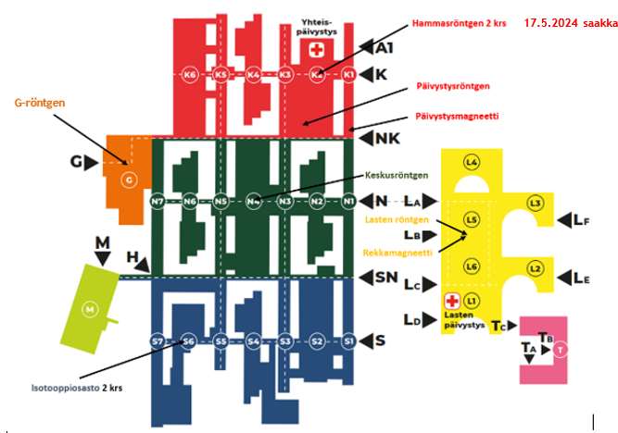
Hyväksyjä: Rannisto Kirsi
Laatija: Honkanen Raija

